**TRƯỜNG THCS VIỆT HƯNG TỔ CHỨC LỄ KỶ NIỆM 40 NĂM NGÀY NHÀ GIÁO VIỆT NAM 20/11/1982 - 20/11/2022**

"Có một nghề bụi phấn bám đầy tay

Ta vẫn gọi là nghề cao quý nhất

Có một nghề không trồng cây vào đất

Mà cho đời những đoá hoa thơm”

Biết bao mùa phượng nở đỏ rực sân trường, biết bao thế hệ học sinh đã trưởng thành, bụi phấn lại ngày một rơi nhiều hơn trên mái tóc người thầy. Con đường gian nan các em đi không thể thiếu vắng hình bóng người thầy. Vì ý nghĩa lớn lao đó, ngày 19/11/2022, trường THCS Việt Hưng đã tổ chức Lễ kỉ niệm 40 năm Ngày nhà giáo Việt Nam và tuyên dương, khen thưởng các tập thể, cá nhân tiêu biểu năm học 2021-2022.

Tới dự buổi lễ, nhà trường rất vinh dự và vui mừng được chào đón các vị đại biểu: Ông Đinh Quang Luận - Quận Uỷ viên, Bí thư Đảng uỷ phường Việt Hưng. Ông Vương Quốc Huy - Uỷ viên thường vụ Đảng uỷ - Trưởng Công an phường Việt Hưng. Cùng CMHS, BGH, các thầy cô giáo và các em học sinh của trường THCS Việt Hưng.

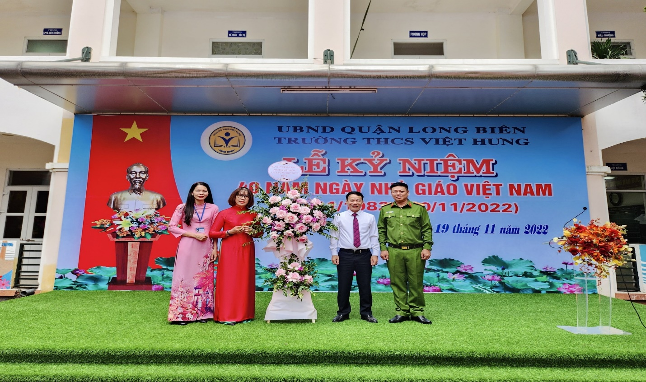*Đại biểu tặng hoa nhà trường trong buổi lễ kỉ niệm ngày nhà giáo Việt Nam 20/11*

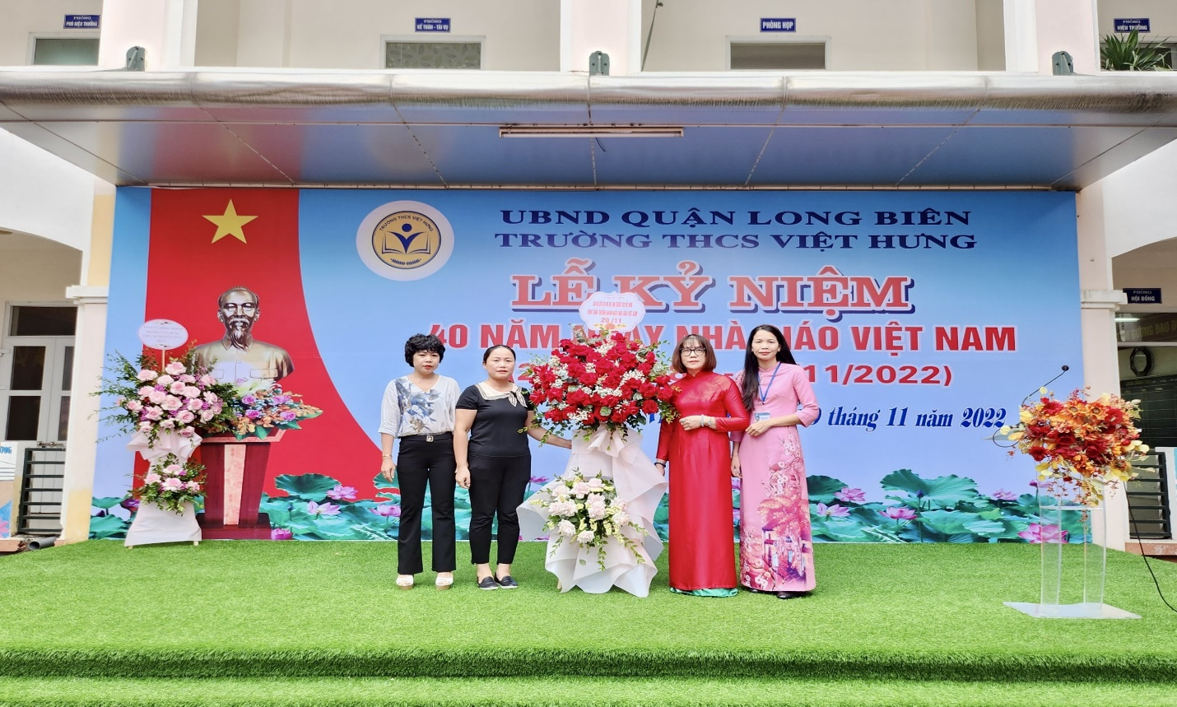

*Đại diện CMHS tặng hoa nhà trường trong buổi lễ kỉ niệm ngày 20/11*

Cùng hòa mình trong ngày lễ trường THCS Việt Hưng đã có những việc làm thiết thực như tri ân các thầy cô giáo hưu trí về thăm trường và ôn lại những kỉ niệm một thời.

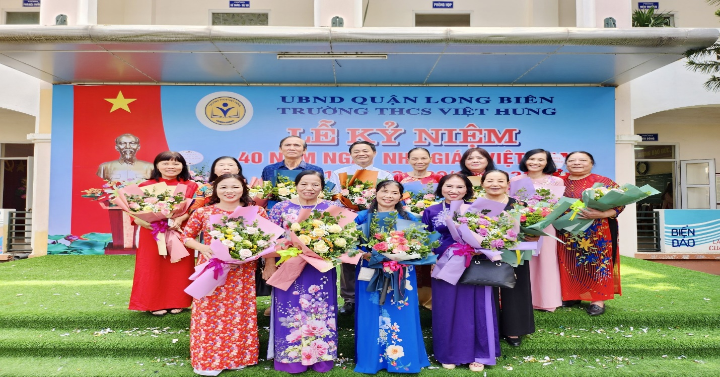

*Thầy cô giáo hưu trí chụp ảnh kỉ niệm trong ngày lễ 20/11*

Trong Lễ kỉ niệm 40 ngày Nhà giáo Việt Nam, nhà trường đã khen thưởng, tuyên dương các thầy, cô giáo đạt thành tích tiêu biểu trong năm học 2021– 2022.

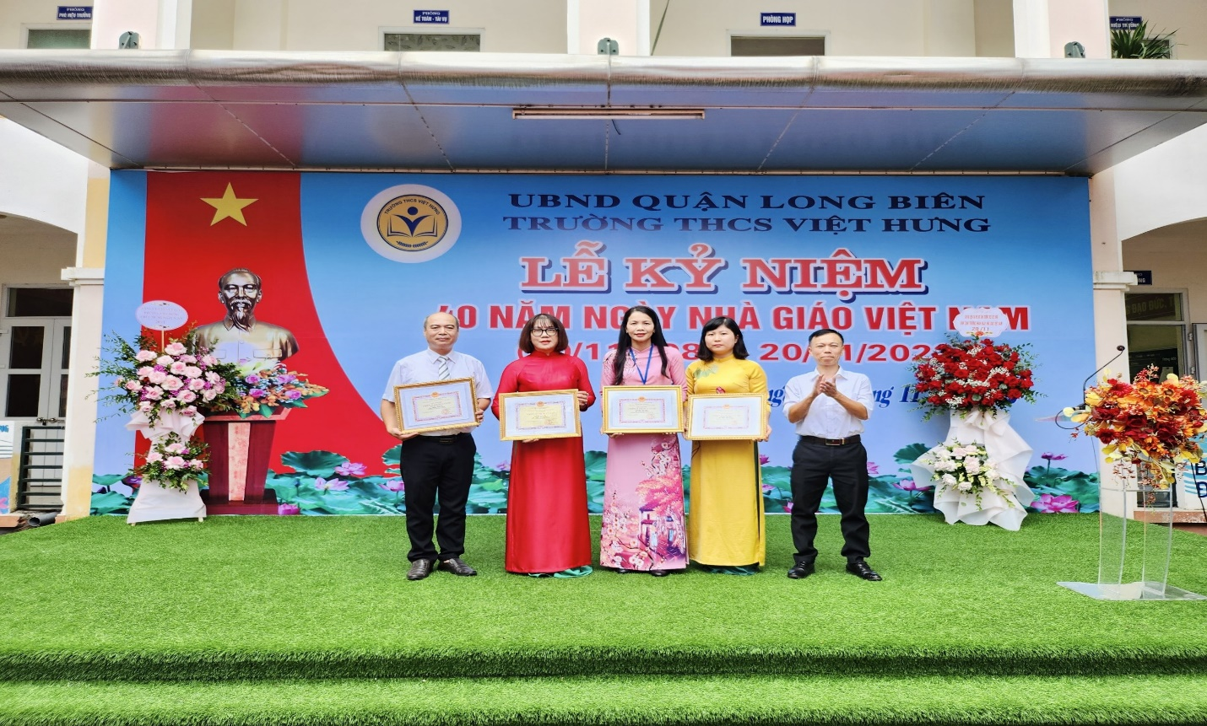

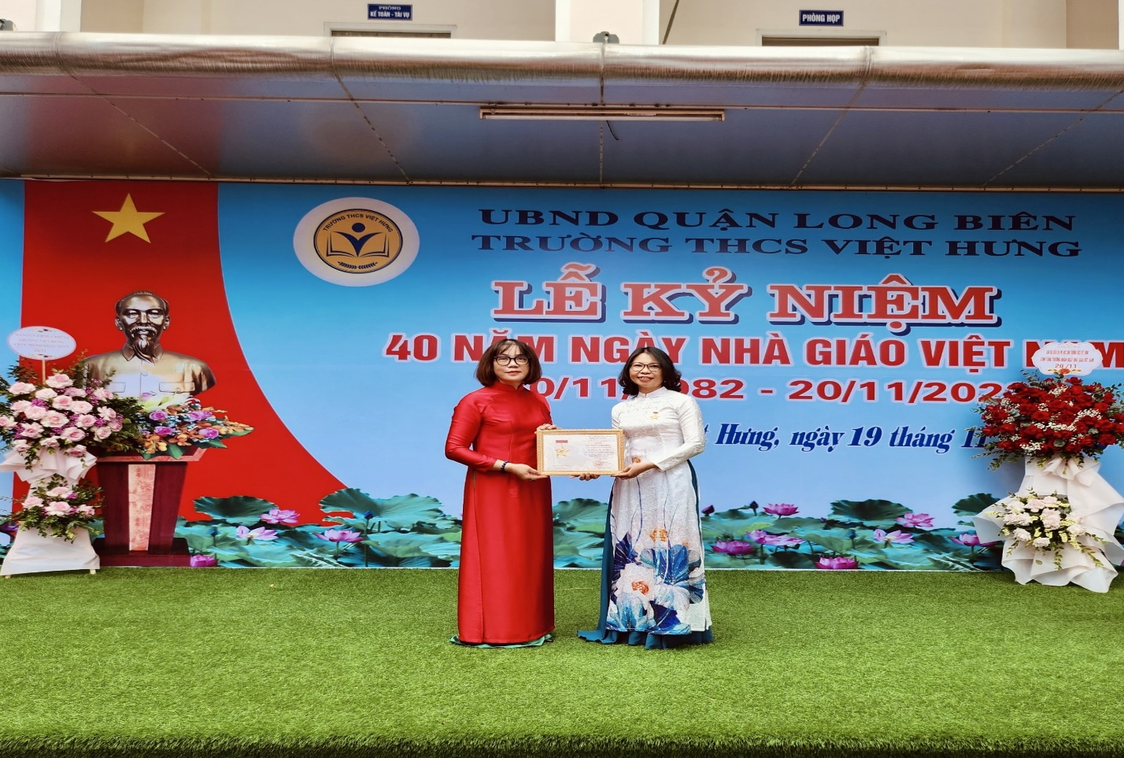

Các tiết mục văn nghệ đặc sắc của học sinh các khối 6,7,8,9 được chọn là các tiết mục đạt giải nhất trong “Hội thi văn nghệ chào mừng ngày nhà giáo Việt Nam”. Có lẽ đây là món quà vô cùng ý nghĩa và thiết thực nhất để dâng lên các thầy cô giáo trong buổi lễ long trọng này.

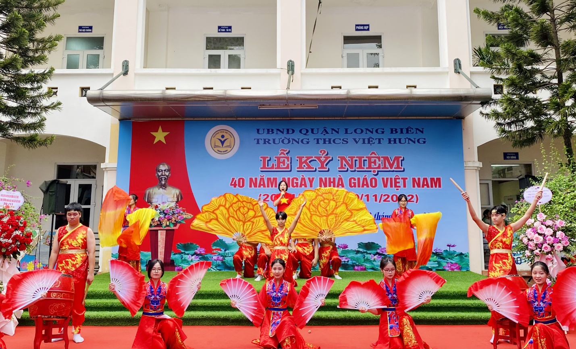

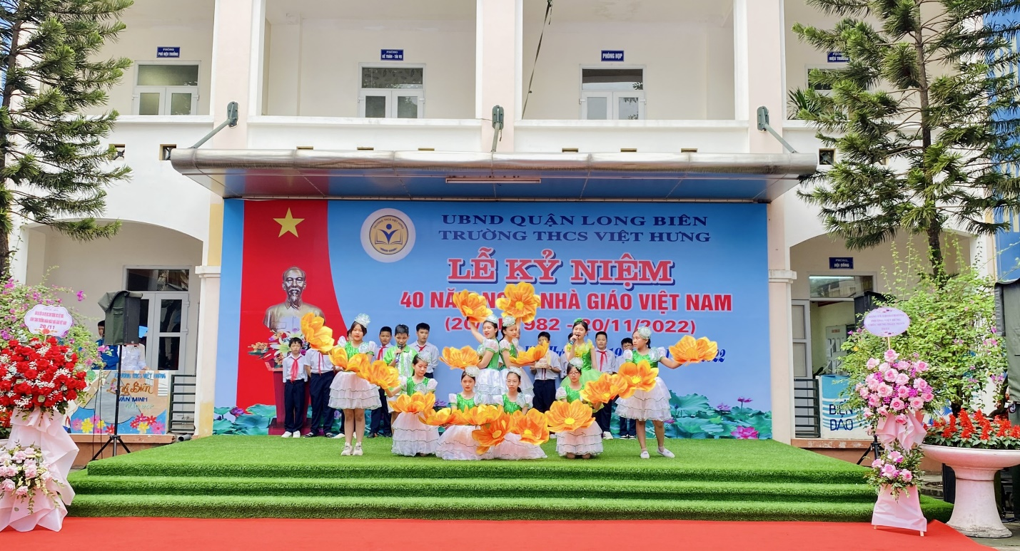

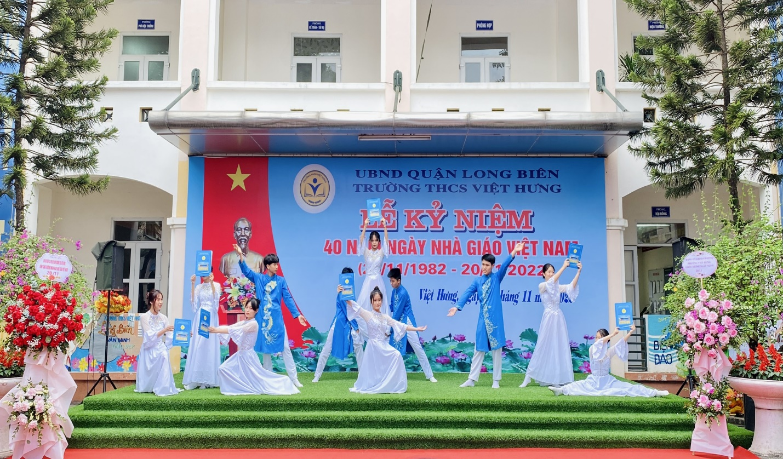

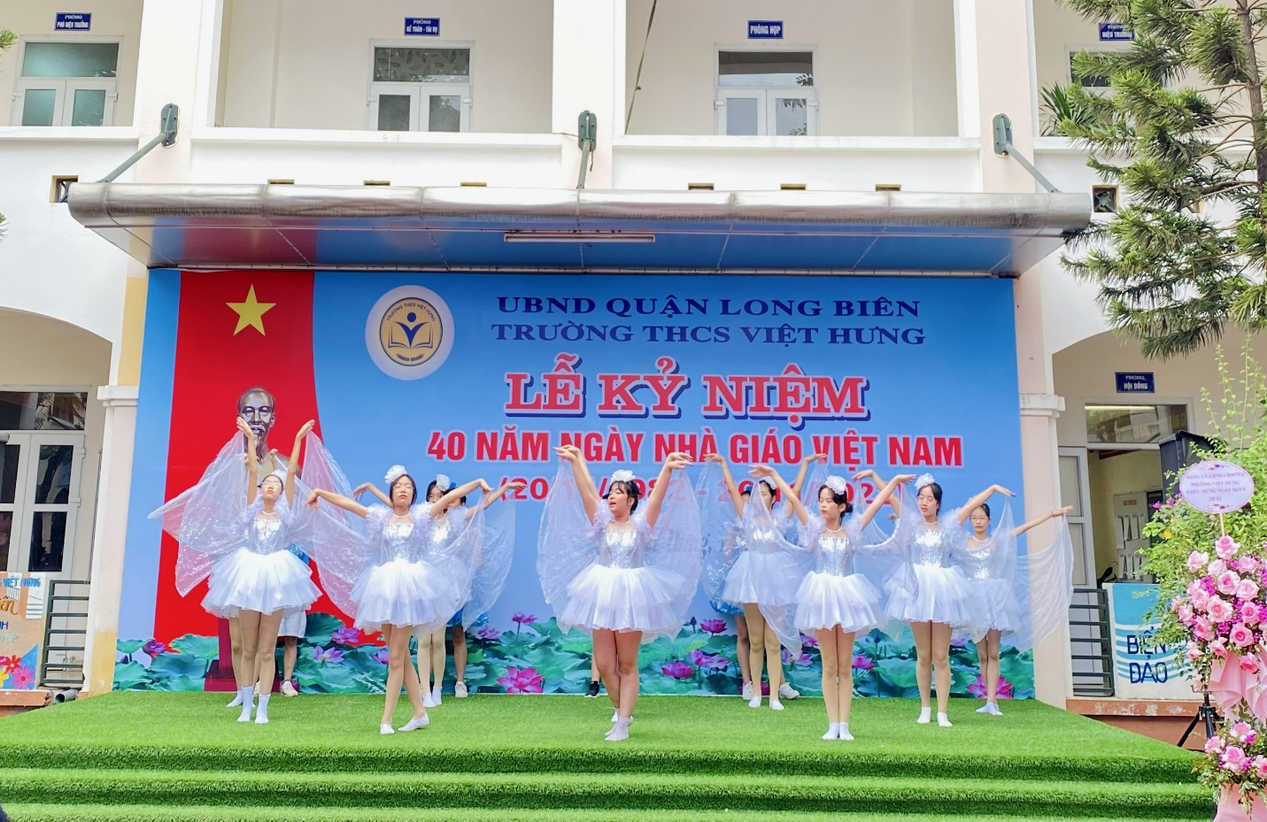

Trong không khí trang trọng mà ấm áp cô giáo Trịnh Hoàng Hoa - Bí thư chi bộ - Hiệu trưởng nhà trường, đã gửi những lời tri ân sâu sắc đến các thế hệ thầy giáo, cô giáo của nhà trường. Đồng thời gửi lời cảm ơn đến các cấp lãnh đạo phường Việt Hưng, CMHS đã quan tâm và luôn đồng hành cùng nhà trường.

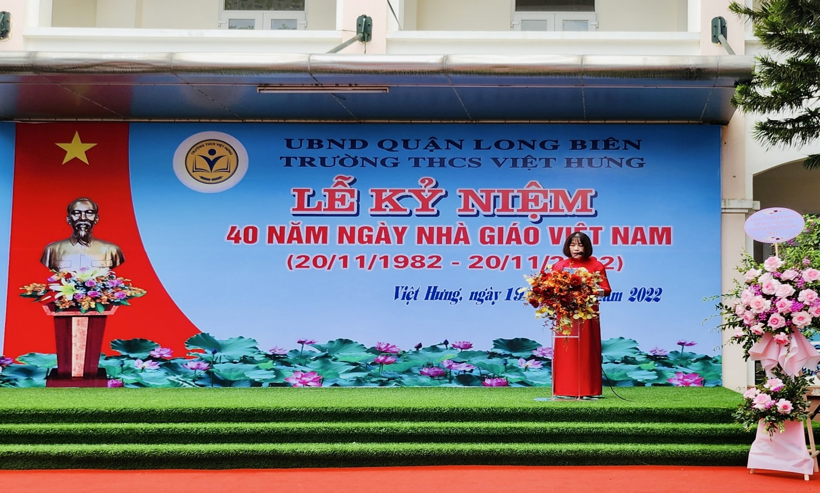

*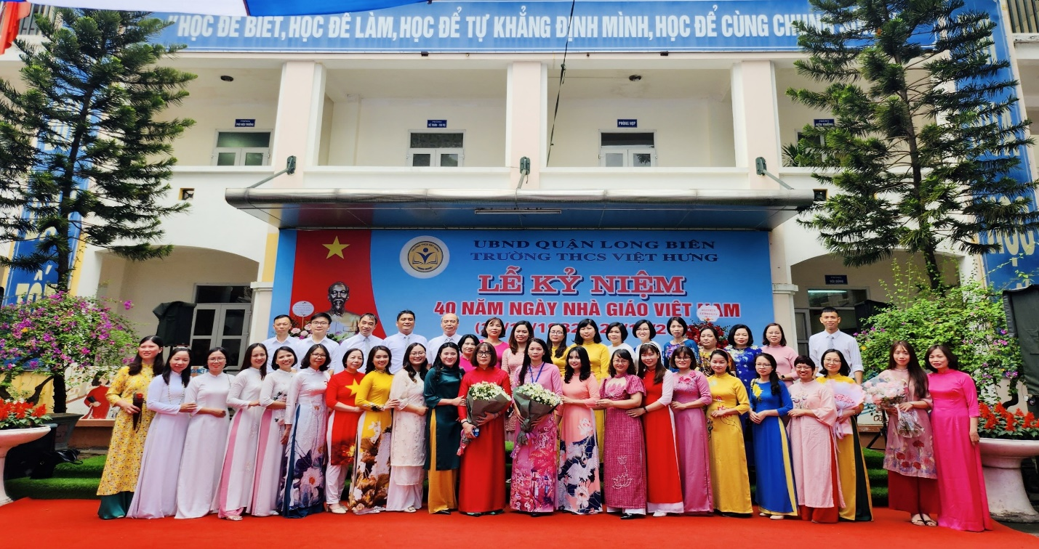Tập thể thầy cô giáo trường THCS Việt Hưng chụp ảnh trong lễ kỉ niệm 20/11*

Buổi Lễ kỷ niệm 40 năm ngày Nhà giáo Việt Nam của Trường THCS Việt Hưng đã khép lại trong không khí vui tươi, đầm ấm. Vinh dự và tự hào, mỗi nhà giáo, cán bộ, viên chức, lao động của nhà trường sẽ luôn cố gắng nỗ lực để hoàn thành xuất sắc nhiệm vụ trong năm học 2022 – 2023.